Муниципальное бюджетное общеобразовательное учреждение
«Средняя общеобразовательная школа №12»
городского округа город Кумертау Республики Башкортостан

Исследовательская работа
Скажи мне, что ты пьёшь?
Выполнила: ученица 3а класса
Исхакова Эльвина
Руководитель:
Жидкова Елена Николаевна

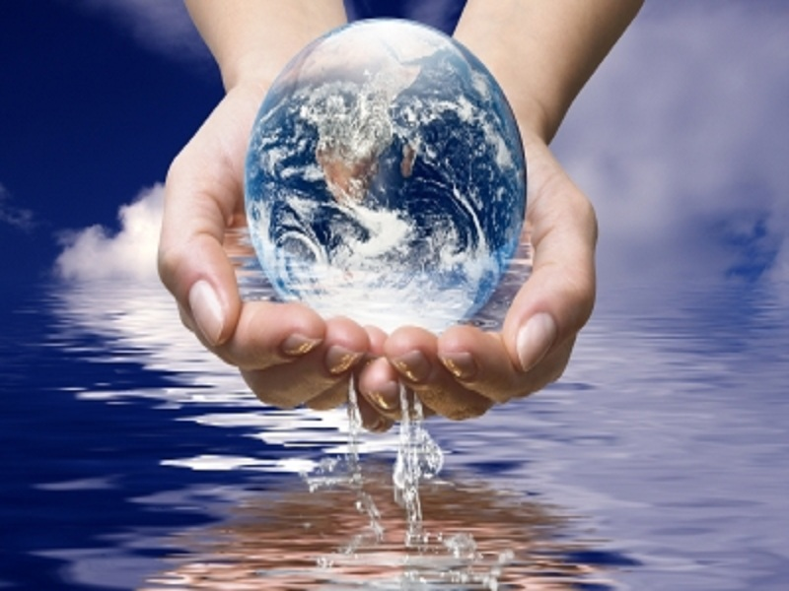

2017 год.

Содержание:

1. Введение
2. Цель, задачи, гипотеза работы.
3. Исследование.
4. Результаты работы.
5. Выводы.

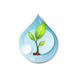2
«У тебя нет ни вкуса, ни цвета, ни запаха, тебя не опишешь, тобою наслаждаешься, не понимая, что ты такое. Ты не просто необходима для жизни, ты и есть жизнь!» - так писал о воде знаменитый французский писатель Антуан де Сент-Экзюпери.
Вода – самое распространённое на Земле вещество. Поверхность нашей планеты на треть покрыта водой. Организм человека примерно на 70% состоит из воды. Трудно переоценить значение этого вещества в нашей жизни. Без еды человек может прожить около месяца, без воды же – не более недели. Для нормального функционирования организма человеку необходимо выпивать 2-2,5 литра воды в сутки. Но какой воды?
На уроке окружающего мира, изучая тему «Самое главное вещество», мы познакомились со свойствами воды и её ролью в жизни человека. Учитель нам задал вопрос «А какую воду вы пьёте?» И оказалось, что у троих наших одноклассников установлены фильтры для очистки водопроводной воды, в остальных семьях пьют воду из крана, не подвергая её дополнительной очистке. В сентябре в нашем классе появилась новенькая девочка – Иксанова Анита – долгое время проживающая в городе Москве. Она нам рассказала о том, что в школах столицы дети пьют только бутилированную воду.
Так какая же вода лучше? Этот вопрос нас с ребятами очень заинтересовал, и мы решили провести исследование.

3

Цель исследования - сравнить качество водопроводной (без фильтра), очищенной фильтром и бутилированной воды.
Задачи исследования:
- прочитать научно-популярную литературу о воде;
- познакомиться с возможными способами определения качества воды в домашних условиях;
- побеседовать с работниками МУП «Межрайкоммунводоканал» г.Кумертау;
- побеседовать со школьным фельдшером;
- провести опыты по определению качества воды;
- сделать вывод по проделанной работе.
Методы исследования:
- опыт
- наблюдение
- сравнение
- изучение литературы
Гипотеза:
- в нашей школе на питьевых фонтанах не установлены фильтры, в школу не поставляется для питья бутилированная вода, значит, питьевая вода в школе соответствует санитарным нормам и по качеству не уступает бутилированной и очищенной фильтром воде.

4
Начать наше исследование мы решили с теоретической подготовки и отправились в школьную библиотеку. Наталия Юрьевна помогла нам подобрать книги по интересующей теме, из которых мы узнали много интересных фактов о воде.
Для нашего опыта мы купили бутилированную питьевую воду Bon Aqua (производитель – компания «Coca-Cola»), подготовили такой же объём профильтрованной воды и набрали питьевую воду в школе.
Лабораторное оборудование для проведения опытов нам предоставила Галимзянова Зульфия Дикатовна – преподаватель химии в нашей школе. Так же она дала нам советы по проведению опытов.
Итак, всё было подготовлено к работе. Начали мы с самого простого – определения качества образцов воды по запаху. Все результаты договорились заносить в таблицы. Питьевой воде, которую мы набрали в школе, был присвоен №1, воде, очищенной фильтром - №2, бутилированной воде - №3.
Результаты первого наблюдения:
Водопроводная | Фильтрованная | Бутилированная
без запаха | без запаха | без запаха

Вывод: все образцы не имеют запаха.
2.Следующим этапом было определение качества воды по вкусу
Водопроводная | Фильтрованная | Бутилированная
самая приятная на вкус | приятная на вкус | имеет горьковатый привкус

Вывод: с испытанием справились образцы №1 и №2.

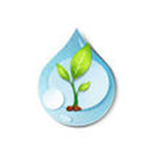 5
3.Далее мы проверили воду на прозрачность. Для этого вода была разлита по колбам, за которыми был размещён печатный текст. Текст хорошо просматривался во всех трёх случаях.
Водопроводная | Фильтрованная | Бутилированная
прозрачная | прозрачная | прозрачная

Вывод: все образцы справились с испытанием.
4. Для обнаружения в воде посторонних примесей, было проведено отстаивание испытуемых образцов. Для этого колбы с водой поместили в тёмное место на трое суток. По истечении времени никаких осадков в образцах обнаружено не было.
Водопроводная | Фильтрованная | Бутилированная
осадка нет | осадка нет | осадка нет

Вывод: в образцах воды не содержатся посторонние примеси.
5. Следующим шагом было определение наличия ионов железа в образцах. Для этого мы использовали марганцовку. Если вода поменяет окраску и станет желтовато-бурой, то пить ее опасно.
Водопроводная | Фильтрованная | Бутилированная
окраску не поменяла | окраску не поменяла | окраску не поменяла
Вывод: все образцы пригодны для употребления.
6. Следующий опыт - определение жёсткости воды. Жёсткость воде придают соли кальция и магния. На предметные стёкла были нанесены капли испытуемых образцов. После высыхания на каждом стекле остался чуть заметный беловатый развод. Это показывает наличие солей в каждом образце, но не выявляет лидера.
Мы решили продолжить опыт. Добавим в образцы воды мыло и попытаемся при помощи трубочек вспенить воду.
6
Водопроводная | Фильтрованная | Бутилированная
плохо пенится | пенится лучше | самое большое количество пены

Для более точного определения количества растворённых солей в наших образцах нами было проведено дополнительное исследование - выпаривание воды.
Водопроводная | Фильтрованная | Бутилированная
самое большое количество солей | меньшее количество солей | самое маленькое количество солей

Вывод: самой жёсткой оказалась вода №1, самая мягкая - №3.
Подводя итоги проведённых опытов, мы пришли к выводу, что вода, набранная в нашей школе, оказалась самой жёсткой. Почему? Для разъяснения мы обратились к маме нашего одноклассника – Варнавской Светлане Вячеславовне - оператору Кумертауского водоканала. При встрече, Светлана Вячеславовна рассказала нам, что вода в город Кумертау поступает из подземного источника «Мокрый Лог», поэтому вода насыщена солями кальция и магния. Но жёсткость воды находится в допустимых нормативами пределах. Вода в городе чистая, её качество ежедневно контролируется в лаборатории водоканала. И самое главное, это то, что все работники водоканала пьют сырую водопроводную воду.
А что скажет о жёсткой воде медицинский работник? Мы решили побеседовать с фельдшером нашей школы – Аглеевой Риммой Рауфовной. Римма Рауфовна рассказала нам, что соли кальция и магния, придающие жёсткость воде, полезны для организма. С питьевой водой человек получает 1-2 грамма минеральных солей в сутки.

7
Заключение

Проведя все опыты, сравнив разные образцы воды и поговорив со специалистами, мы сделали вывод: наша гипотеза нашла своё подтверждение - питьевая вода в нашем городе хорошего качества! А это большая редкость в современном мире. Ведь не зря в наступившем Году экологии проблемам охраны водных ресурсов уделяется огромное значение.
Приближается Всемирный день воды. Результатами своего исследования мы решили поделиться с учениками нашей школы, проведя 22 марта мероприятие «Самое главное вещество на планете». Так же мы с ребятами изготовили памятки «Береги воду!» и развесили их над умывальниками в нашей школе.
А завершение мне бы хотелось продемонстрировать вам простейший способ определения качества воды без лабораторного оборудования. Он может вам пригодиться, если вы окажетесь в незнакомом городе. Вам необходимо заварить чёрный чай и крепкую заварку разбавить водопроводной водой. Если вода приобретёт персиковую окраску – она хорошего качества.
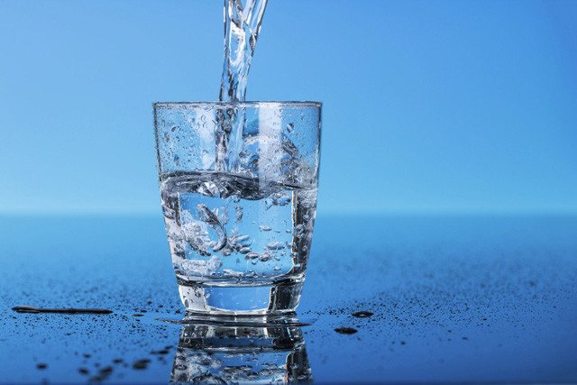 8
Список использованной литературы
- Ахманов М. С. « Вода, которую мы пьем», М.: Эксмо, 2002
- Белеченко Ю.П. «Человек и вода», М.: Колос, 1979
- Габриелян О.С. «Химия. 8 класс», М.: Дрофа, 2013
- Голубев И.Р. «Окружающая среда и её охрана», М.: Просвещение, 1985
- Осипов Н.Ф. «Кто живёт и что растёт в воде и у воды», Смоленск, 2001
- Савина Л. А. «Я познаю мир. Химия», М.: Аристотель, 2004

Использованные Интернет-ресурсы

1. http://www.stranamam.ru/post/3434496/
2. http://sqa.zapto.org/archives/2198
3. http://forumstest.tut.by/showthread.php?t=14069179&page=417&s=ff3cba20

9
Приложение
